CAIET DE SARCINI
privind achiziționarea repetată a echipamentului polițienesc
și echipament de intervenție

Lot nr. | Denumirea  bunurilor | Cantitate  (u.m.) | Preț unitar, lei  (fără TVA) | Preț total lei  (fără TVA) | Actele normative aferent confecționării echipamentului,  specificații tehnice privind compoziția fibroasă a țesăturii utilizate | Termenul  de livrare a mărfii
1 | Tricou cu guler  (albastru-înschis) | 4650 buc | 280,00 | 1302000,00 | Tricoul se confecționează din tricot sau material textil (cu guler de tip ,,polo”), de siluetă semi ajustată de culoare albastru-închis. Tricoul se confecționează din tricot tip „pique/pike”, compoziția: 100% - poliester. Greutatea specifică a materiei prime: 105–200 g/m², determinată conform ISO 3801 sau standard echivalent.  Rezistența culorii la spălare: Materialul trebuie să prezinte rezistență a culorii la spălare minimum nivel 4–5 pe scala gri, conform standardelor textile aplicabile (ISO 105-C06 sau standard echivalent). Rezistența la scămoșare (pilling): Materialul trebuie să prezinte rezistență la scămoșare de minimum nivel 4–5 după 5000 cicluri, conform ISO 12945-2 sau standard echivalent. Rezistență la abraziune: minimum 6000 cicluri, determinată conform ISO 12947 sau standard echivalent. Rezistența culorii la frecare: min. nivel 4–5 pe scala gri, determinată conform ISO 105-X12 sau standard echivalent, Rezistența culorii la transpirație: min. 4–5, conform ISO 105-E04 sau echivalent. Rezistența culorii la lumină: min. nivel 4, conform ISO 105-B02 sau echivalent.  Materialul trebuie să asigure respirabilitate, confort termic adecvat în timpul purtării, facilitând circulația aerului, evaporarea transpirației în timpul purtării. Materialul trebuie să prezinte stabilitate dimensională bună, fără modificări semnificative ale dimensiunilor în timpul utilizării și întreținerii.  Absorbție ridicată a transpirației, difuzie rapidă a umidității, evaporare accelerată, reducerea senzației de umiditate la piele, permeabilitate ridicată la aer, uscare rapidă, aderență redusă pe piele hidrorepelență funcțională obținută prin structură.  (Culoare: albastru-închis, PANTONE Cod 19-4013 TCX – Dark Navy – sau echivalent).  Tricou cu guler de tip ,,polo”, prezintă un reper spate, un reper faţă, mâneci scurte şi guler. Pe partea din faţă se prelucrează o fentă parţială, pe care se realizează sistem de închidere cu trei nasturi mici din plastic şi butoniere. Gulerul este realizat din tricot elastic tip rib 1×1, care asigură stabilitate dimensională și menținerea formei în timpul utilizării. Pe ambele mâneci, la distanța de 20 mm. de la terminația de jos se aplică banda cu arici (Loops fără bordură) cu dimensiunile 130*70 mm. pentru aplicarea ecusoanelor aprobate. Ecusoanele pe ambele mâneci se aplică conform Anexei nr.16 al Decizie Comisiei Naționale de Heraldică nr. 199-VI.01 din 22 august 2023: - aprobat de Comisia de heraldică–131-IV din 14.11.2012 și Anexei nr. 15 la Decizia Comisiei Naționale de Heraldică nr. 199-VI.01 din 22 august 2023.  Pe banda de arici pe partea stângă se aplică ecusonul MAI, iar pe dreapta pe banda de arici – ecusonul IGP.  Pe piept din față, la distanța de 60 mm. de la linia ce divizează bustul pe verticală în două părți simetrice, în partea dreaptă și stângă pe orizontal, se aplică două benzi cu arici (Loops fără bordură), cu dimensiunile 105*30 mm. În partea stângă se aplică brodată inscripția ,,POLIȚIA”, conform Anexei nr.18 al Deciziei Comisiei de Heraldică nr.199-VI.01 din 22 august 2023. Totodată, benzile se amplasează astfel, ca marginile de sus ale benzilor să fie pe o linie dreaptă cu marginea de sus a ecusonului de pe mâneca.  În partea superioară a elementului spate la o distanţă de 180 mm. de la răscroiala gâtului se aplică inscripţia brodată „POLIŢIA”, conform Anexei nr.23 al Deciziei Comisiei de Heraldică nr.199-VI.01 din 22 august 2023.  Dimensiunea şi caracterul literelor - conform modelului aprobat.  Fiecare produs va fi prevăzut cu o emblemă ţesută, cusută sub ştei şi imprimată cu tuş rezistent la spălări repetate, cu următorul conținut: data fabricaţiei, denumirea producătorului, mărimea, compoziţia fibroasă, marcarea simbolurilor pentru condiţii de întreţinere şi spălare (temperatura de spălare, tipul substanţelor şi utilajelor utilizate în operaţiunile de spălare, curăţare, uscare şi călcare).  Aspectul exterior conform modelului APROBAT.  Obligatoriu oferta va fi însoţită de mostră.  Mostrele prezentate în cadrul procedurii de achiziții să corespundă specificațiilor tehnice solicitate, corespunderea culorii va fi efectuată urmare a examinării vizuale de către membrii Grupului de lucru. | Cantitățile și mărimile echipamentului vor fi solicitate gradual și livrate în decurs de până la 30 zile din data solicitării prealabile de către IGP.  Cantitatea 2000 buc.- termen de livrare - 20 august 2026.  Cantitatea 2650 buc. - termen limită de livrare - 20 septembrie 2026.
2 | Tricou cu guler  (culoare alb) | 2750 buc | 271,00 | 745250,00 | Tricoul se confecționează din tricot sau material textil (cu guler de tip ,,polo”), de siluetă semiajustată de culoare alb. Tricoul se confecționează din tricot tip „pique/pike” compoziția: 100% - polyester. Greutatea specifică a materiei prime: 105–200 g/m², determinată conform ISO 3801 sau standard echivalent. Rezistența culorii la spălare: Materialul trebuie să prezinte rezistență a culorii la spălare de minimum nivel 4–5 pe scala gri, determinată conform standardelor textile aplicabile (ISO 105-C06 sau standard echivalent). Rezistența la scămoșare (pilling): Materialul trebuie să prezinte rezistență la scămoșare de minimum nivel 4–5 după 5000 cicluri, conform ISO 12945-2 sau standard echivalent.. Rezistență la abraziune: minimum 6000 cicluri, determinată conform ISO 12947 sau standard echivalent. Rezistența culorii la frecare: min. nivel 4–5 pe scala gri, determinată conform ISO 105-X12 sau standard echivalent. Rezistența culorii la transpirație: min. 4–5, conform ISO 105-E04 sau echivalent. Rezistența culorii la lumină: min. nivel 4, conform ISO 105-B02 sau echivalent. Materialul trebuie să asigure respirabilitate și confort termic adecvat, facilitând circulația aerului și evaporarea transpirației în timpul purtării. Materialul trebuie să prezinte stabilitate dimensională bună, fără modificări semnificative ale dimensiunilor în timpul utilizării și întreținerii.  Absorbție ridicată a transpirației, difuzie rapidă a umidității, evaporare accelerată, reducerea senzației de umeditate la piele, permiabilitate ridicată la aer, uscare rapidă, aderență redusă pe piele hidrorepelență funcțională obținută prin structură (Culoarea: alb).  Tricou cu guler de tip ,,polo”, prezintă un reper spate, un reper faţă, mâneci scurte şi guler. Pe partea din faţă se prelucrează o fentă parţială, pe care se realizează sistem de închidere cu trei nasturi mici din plastic şi butoniere. Gulerul este realizat din tricot elastic tip rib 1×1, care asigură stabilitate dimensională și menținerea formei în timpul utilizării. Pe ambele mâneci, la distanța de 20 mm. de la terminația de jos se aplică banda cu arici (Loops fără bordură) cu dimensiunile 130*70 mm. pentru aplicarea ecusoanelor aprobate. Ecusoanele pe ambele mâneci se aplică conform anexei nr.16 al Decizie Comisiei Naționale de Heraldică nr. 199-VI.01 din 22 august 2023: - aprobat de Comisia de heraldică – 131-IV din 14.11.2012 și Anexei nr. 15 la Decizia Comisiei Naționale de Heraldică nr. 199-VI.01 din 22 august 2023.  Pe banda de arici pe partea stângă se aplică ecusonul MAI, iar pe dreapta pe banda de arici – ecusonul IGP.  Pe piept din față, la distanța de 60 mm. de la linia ce divizează bustul pe verticală în două părți simetrice, în partea dreaptă și stângă pe orizontal, se aplică două benzi cu arici (Loops fără bordură), cu dimensiunile 105*30 mm. În partea stângă se aplică brodată inscripția ,,POLIȚIA”, conform Anexei nr.18 al Deciziei Comisiei de Heraldică nr.199-VI.01 din 22 august 2023. Totodată, benzile se amplasează astfel, ca marginile de sus ale benzilor să fie pe o linie dreaptă cu marginea de sus a ecusonului de pe mâneca.  În partea superioară a elementului spate la o distanţă de 180 mm. de la răscroiala gâtului este aplicată inscripţia brodată „POLIŢIA”, conform Anexei nr.23 al Deciziei Comisiei de Heraldică nr.199-VI.01 din 22 august 2023.  Dimensiunea şi caracterul literelor - conform modelului aprobat.  Fiecare produs va fi prevăzut cu o emblemă ţesută, cusută sub ştei şi imprimată cu tuş rezistent la spălări repetate, cu următorul conținut: data fabricaţiei, denumirea producătorului, mărimea, compoziţia fibroasă, marcarea simbolurilor pentru condiţii de întreţinere şi spălare (temperatura de spălare, tipul substanţelor şi utilajelor utilizate în operaţiunile de spălare, curăţare, uscare şi călcare).  Aspectul exterior conform modelului APROBAT.  Obligatoriu oferta va fi însoţită de mostră.  Mostrele prezentate în cadrul procedurii de achiziții să corespundă specificațiilor tehnice solicitate. | Cantitățile și mărimile echipamentului vor fi solicitate gradual și livrate în decurs de până la 30 zile din data solicitării prealabile de către IGP.  Cantitatea 1000 buc.- termen de livrare - 20 august 2026.  Cantitatea 1650 buc. - termen limită de livrare - 20 septembrie 2026.
3. | Tricou cu mânici scurte | 4800 buc. | 136,50 | 655200,00 | Tricoul se confecționează din tricot tip „pique/pike”, cu compoziția - 100% - polyester de culoare albastru-închis. Greutatea specifică a materiei prime: 105–200 g/m², determinată conform ISO 3801 sau standard echivalent. Rezistența culorii la spălare: Materialul trebuie să prezinte rezistență a culorii la spălare de minimum nivel 4–5 pe scala gri, determinată conform standardelor textile aplicabile (ISO 105-C06 sau standard echivalent). Rezistența la scămoșare (pilling): Materialul trebuie să prezinte rezistență la scămoșare de minimum nivel 4–5 după 5000 cicluri, determinată conform ISO 12945-2 sau standard echivalent. Rezistență la abraziune: minimum 6000 cicluri, determinată conform ISO 12947 sau standard echivalent. Rezistența culorii la frecare: min. nivel 4–5 pe scala gri, determinată conform ISO 105-X12 sau standard echivalent, Rezistența culorii la transpirație: min. 4–5, conform ISO 105-E04 sau echivalent. Rezistența culorii la lumină: min. nivel 4, conform ISO 105-B02 sau echivalent.  Materialul trebuie să asigure respirabilitate și confort termic adecvat, facilitând circulația aerului și evaporarea transpirației în timpul purtării. Materialul trebuie să prezinte stabilitate dimensională bună, fără modificări semnificative ale dimensiunilor în timpul utilizării și întreținerii.  Absorbție ridicată a transpirației, difuzie rapidă a umidității, evaporare accelerată, reducerea senzației de umiditate la piele, permiabilitate ridicată la aer, uscare rapidă, aderență redusă pe piele hidrorepelență funcțională obținută prin structură.  (Culoare: albastru-închis, PANTONE Cod 19-4013 TCX – Dark Navy – sau echivalent).  Tricou cu mâneci scurte de siluetă semi-ajustată prezintă un reper spate, un reper faţă şi mâneci scurte, răscroiala gâtului este la baza gâtului. Terminaţia superioară a produsului (răscroiala gâtului) şi terminaţia mânecilor sunt prelucrate cu bandă din material de bază cu lăţimea de 12 mm. Are croială ergonomică, care să permită integrarea acestuia în uniforma de campanie/patrulare.  Fiecare produs va fi prevăzut cu o emblemă ţesută, cusută sub ştei şi imprimată cu tuş rezistent la spălări repetate, cu următorul conținut: data fabricaţiei, denumirea producătorului, mărimea, compoziţia fibroasă, marcarea simbolurilor pentru condiţii de întreţinere şi spălare (temperatura de spălare, tipul substanţelor şi utilajelor utilizate în operaţiunile de spălare, curăţare, uscare şi călcare).  Obligatoriu oferta va fi însoţită de mostră.  Mostrele prezentate în cadrul procedurii de achiziții să corespundă specificațiilor tehnice solicitate, corespunderea culorii va fi efectuată urmare a examinării vizuale de către membrii Grupului de lucru. | Cantitățile și mărimile echipamentului vor fi solicitate gradual și livrate în decurs de până la 30 zile din data solicitării prealabile de către IGP.  Cantitatea 1500 buc.- termen de livrare – 20 august 2026.  Cantitatea 3300 buc. - termen limită de livrare - 20 septembrie 2026.
Echipament de intervenție pentru BPDS ,,Fulger”
4. | Chipiu de intervenție | 50 buc. | 150,00 | 7500,00 | Chipiu de intervenție este de culoare verde/olive.  Compoziţia fibrelor constituie: 50% - bumbac, 50% - polyamide și şi prelucrare impermeabilă.  Chipiul este confecţionat din calotă, cozoroc rigid şi bordură interioară. Calota este obţinută prin asamblarea a şase clini. Pe fiecare clin, în partea superioară, la distanţa de 70 mm de la punctul superior de îmbinare este amplasat un orificiu perforat, cu marginile festonate pentru ventilație. Materialul este impregnat pentru a proteja împotriva absorbției stropilor de apă și a murdăriei. Cozorocul este format din reper superior şi reper inferior din țesuturi de bază şi un element interior rigid. Chipiul se reglează pe perimetru printr-o banda cu arici aplicată pe fâşie din material de bază cu lățimea 20 mm, amplasate în decupajul posterior.  Chipiul dispune de benzi de arici în față cu diametru 50 mm x 90 mm.  Fiecare produs va fi prevăzut cu o emblemă ţesută, cusută sub ştei şi imprimată cu tuş rezistent la spălări repetate, cu următorul conținut: data fabricaţiei, denumirea producătorului, mărimea, compoziţia fibroasă, marcarea simbolurilor pentru condiţii de întreţinere şi spălare (temperatura de spălare, tipul substanţelor şi utilajelor utilizate în operaţiunile de spălare, curăţare, uscare şi călcare).  Aspectul exterior și culoarea este conform modelului APROBAT.  Obligatoriu oferta va fi însoţită de mostră.  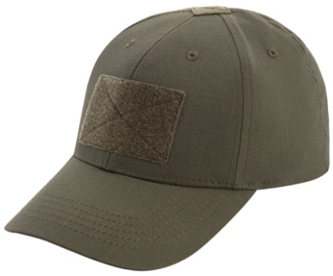 | Termen limită de livrare – 20 august 2026.
5. | Tricou cu guler | 780 buc. | 255,00 | 198900,00 | Tricoul este constituit din faţă, spate, mâneci scurte şi guler Compoziţia fibrelor constituie: 65% (±3)- bumbac, 35% (± 3%) - PES.  Pieptul şi spatele sînt confecţionate dintr-un singur reper tricotat uniform. În răscroiala gîtului este aplicată tăietura transversală de 15,5 cm, prelucrată din ambele părţi cu bentiţă dublu tricotată cu lăţimea de 3 cm, care se încheie cu 3 nasturi.  Pe piepți din față, la distanța de 60 mm de la linia ce divizează bustul pe verticală în două părți simetrice, pe ambele părți pe orizontal, se aplică două benzi cu arici (Loops fără bordură), cu dimensiunile 105*30 mm. Pe partea dreaptă a reperului faţă este aplicată ecusonul detașabil cu inscripția „POLIȚIA”, iar pe partea stîngă – inscripţia „RH grupei de sînge”, detașabile.  Mînicile sînt executate dintr-un singur reper. Pe mîneca stîngă, la o distanţă de 7 cm de la cusătura mînecii în umăr, pe partea laterală, este aplicat pe bandă de arici cu dimensiunile 130*70 mm, se aplică ecusonul Inspectoratului General al Poliției și ecusonul Brigăzii de poliție cu destinație specială „Fulger” a Inspectoratului General al Poliției. Ecusoanele pe ambele mâneci se aplică conform anexei nr.15 al Decizie Comisiei Naționale de Heraldică nr. 199-VI.01 din 22 august 2023: - aprobat de Comisia de heraldică – 131-IV din 14.11.2012.  Anexa nr.3 la Decizia Comisiei Naționale de Heraldică nr.466-IV din 19 iulie 2016.  Culoarea tricoului: negru.  Fiecare produs va fi prevăzut cu o emblemă ţesută, cusută sub ştei şi imprimată cu tuş rezistent la spălări repetate, cu următorul conținut: data fabricaţiei, denumirea producătorului, mărimea, compoziţia fibroasă, marcarea simbolurilor pentru condiţii de întreţinere şi spălare (temperatura de spălare, tipul substanţelor şi utilajelor utilizate în operaţiunile de spălare, curăţare, uscare şi călcare).  Aspectul exterior conform modelului APROBAT de culoare neagră. Obligatoriu oferta va fi însoţită de mostră | Cantitățile și mărimile echipamentului vor fi livrate în decurs de până la 30 zile din data solicitării prealabile de către IGP, cu termen limită de livrare - 20 august 2026.
6. | Fes | 25 buc. | 95,00 | 2375,00 | Fes de culoare neagră, confecționat din fleece cu compoziţia - 100% PES, în formă de emisferă cu terminaţia răsfrântă, de dimensiunile 190 mm x 220 mm² .  Fiecare produs va fi prevăzut cu o emblemă ţesută, cusută sub ştei şi imprimată cu tuş rezistent la spălări repetate, cu următorul conținut: data fabricaţiei, denumirea producătorului, mărimea, compoziţia fibroasă, marcarea simbolurilor pentru condiţii de întreţinere (tipul substanţelor şi utilajelor utilizate în operaţiunile de curăţare și uscare).  Obligatoriu oferta va fi însoţită de mostră.  Mostrele prezentate în cadrul procedurii de achiziții să corespundă specificațiilor tehnice solicitate. | Termen limită de livrare – 14 august 2026.
Echipament de intervenție pentru serviciul tehnico-exploziv
7. | Chipiu tactic | 15 buc | 137,00 | 2055,00 | Pentru confecţionarea chipiului tactic va fi folosită ţesătură cu compoziția: 50% - bumbac, 50% - polyamide și şi prelucrare impermeabilă. Culoare –Multicame Coyote.  Compoziţia fibrelor constituie: 50% - bumbac, 50% - polyamide și şi prelucrare impermeabilă.  Densitatea: 220-250 gr/m². Permeabilitate la aer de cel puţin 40 de dm³/m²s. Rezistenţa culorii la spălare 4/4, efort fizic 4/4, 6 la lumină. Sarcina de rupere 700 N minimum (în urzeală) şi 700 N minimum (în bătătură).  Chipiul este confecţionat din calotă, cozoroc rigid şi bordură interioară. Calota este obţinută prin asamblarea a şase clini. Pe fiecare clin, în partea superioară, la distanţa de 65 mm. de la punctul superior de îmbinare este amplasat un orificiu perforat, cu marginile festonate pentru ventilație. Materialul este impregnat pentru a proteja împotriva absorbției stropilor de apă și a murdăriei. Cozorocul este format din reper superior şi reper inferior din țesuturi de bază şi un element interior rigid. Chipiul se reglează pe perimetru printr-o banda cu arici aplicată pe fâşie din material de bază cu lățimea 20mm., amplasate în decupajul posterior.  Chipiul dispune de benzi de arici în față cu diametru 50 mm. x 90 mm.  Fiecare produs va fi prevăzut cu o emblemă ţesută, cusută sub ştei şi imprimată cu tuş rezistent la spălări repetate, cu următorul conținut: data fabricaţiei, denumirea producătorului, mărimea, compoziţia fibroasă, marcarea simbolurilor pentru condiţii de întreţinere şi spălare (temperatura de spălare, tipul substanţelor şi utilajelor utilizate în operaţiunile de spălare, curăţare, uscare şi călcare).  Aspectul exterior și culoarea este conform modelului APROBAT.  Obligatoriu oferta va fi însoţită de mostră.  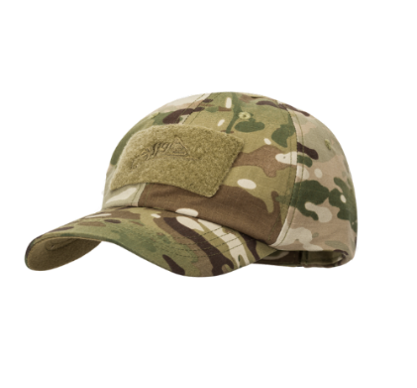 | Termen limită de livrare – 14 august 2026.
8. | Cagulă tactică | 15 buc | 125,00 | 1875,00 | Pentru confecționarea cagulei tactice se va folosi ţesătură din tricot din French terry. Culoarea Multicame Coyote  Compoziţia fibrelor constituie: 20%±1% - bumbac, 74% ±1% - polyester și 6%±1% spandex, culoare kaki. Densitatea: 200± 10 g/m².  Cagula este formată dintr-un reper, cu o cusătură sub formă de emisferă. Terminaţia cagulei este prelucrata cu tighel plat cu lăţimea de 20 mm.  Cagulă este confecționată din material elastic și respirabil, se potrivește perfect pe cap și se usucă rapid. Dimensiune universală. Cagulă este o abordare complet nouă a elementelor echipamentului individual. Gâtul cagulei este alungit pentru comoditatea realimentării gulerului uniform. Confortabil pentru uzura îndelungată. Respirabilitate bună. Moale și subțire.  Fiecare produs va fi prevăzut cu o emblemă ţesută, cusută sub ştei şi imprimată cu tuş rezistent la spălări repetate, cu următorul conținut: data fabricaţiei, denumirea producătorului, mărimea, compoziţia fibroasă, marcarea simbolurilor pentru condiţii de întreţinere şi spălare (temperatura de spălare, tipul substanţelor şi utilajelor utilizate în operaţiunile de spălare, curăţare, uscare şi călcare).  Aspectul exterior conform modelului APROBAT.  Obligatoriu oferta va fi însoţită de mostră. | Termen limită de livrare – 14 august 2026.
9. | Fes tactic | 15 buc. | 100,00 | 1500,00 | Fes tactic - tricotaj din fleece cu compoziţia 100% - polyester. Culoare - Multicame Coyote. Cocardă pentru fes (brodat) conform anexei nr. 4 la Decizia Comisiei Naționale de Heraldică nr. 199-VI.01 din 22 august 2023.  Fesul este tricotat din fleece în amestec dintr-un reper în formă de emisferă cu terminaţia răsfrântă de 80 mm.  Fiecare produs va fi prevăzut cu o emblemă ţesută, cusută sub ştei şi imprimată cu tuş rezistent la spălări repetate, cu următorul conținut: data fabricaţiei, denumirea producătorului, mărimea, compoziţia fibroasă, marcarea simbolurilor pentru condiţii de întreţinere (tipul substanţelor şi utilajelor utilizate în operaţiunile de curăţare și uscare).  Obligatoriu oferta va fi însoţită de mostră.  Mostrele prezentate în cadrul procedurii de achiziții să corespundă specificațiilor tehnice solicitate.  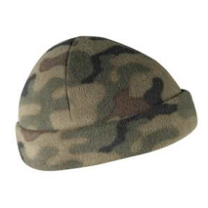 | Termen limită de livrare – 14 august 2026.
10. | Scurtă tactică de iarnă | 15 buc. | 1250,00 | 18750,00 | Compoziţia 100% - polyester; membrana - 100% poliuretan; garnitura - 94% polyester, 6% elastan. Culoare - Multicame Coyote.  Scurtă este un strat exterior ușor, cu căptușeală ușoară din lână. Această scurtă oferă protecție maximă împotriva vântului, ploii ușoare și murdăriei, menținând în același timp o respirabilitate ridicată. Gluga depozitată cu guler poate fi desfășurată rapid și ajustată la forma și dimensiunea capului – chiar și cu căștile sau căștile puse. Pentru a extrage rapid gluga am folosit un fermoar cu două sensuri.  Dispunerea buzunarelor – șapte. Două buzunare externe cu fermoar la piept au organizatoare interne și inele D pentru șnur. Există un buzunar intern închis cu velcro de dimensiuni medii, două buzunare superioare cu fermoar la mâneca, cu ochiuri de cablu, un buzunar cu fermoar la mâneca inferioară stângă și un buzunar canal în partea inferioară a spatelui. Croiala anatomică nu împiedică mișcările, iar întăririle cotului sporesc durabilitatea îmbrăcămintei.  Fermoarul frontal este realizat de YKK. Snur elastic in talie  Manșete reglabile.  Fiecare produs va fi prevăzut cu o emblemă ţesută, cusută sub ştei şi imprimată cu tuş rezistent la spălări repetate, cu următorul conținut: data fabricaţiei, denumirea producătorului, mărimea, compoziţia fibroasă, marcarea simbolurilor pentru condiţii de întreţinere (tipul substanţelor şi utilajelor utilizate în operaţiunile de curăţare și uscare).  Obligatoriu oferta va fi însoţită de mostră.  Mostrele prezentate în cadrul procedurii de achiziții să corespundă specificațiilor tehnice solicitate.  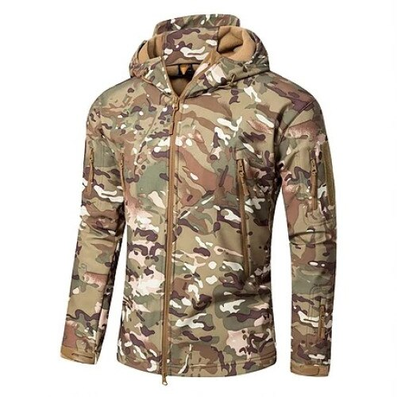 | Termen limită de livrare – 14 august 2026.
11. | Costum tactic (jachetă și pantaloni) | 5 set | 1833,00 | 9165,00 | Costum tactic Jacheta este confecționată din RipStop.  Jacheta este de siluetă dreaptă, cu lungimea până la linia şoldurilor, este compusă din faţă, spate, mânecă şi guler. Gulerul ridicat și se închide cu bandă de arici.  Compoziţia fibrelor constituie: Bumbac – 50%, nailon - 46%, elastan-3,5%, culoare Multicame Coyote. Densitatea: 220± 10 gr/m².  Acest material nu are doar un raport optim de rezistență la uzură și respirabilitate. Datorită adăugării de fire întărite la structura materialului și particularităților țeserii acestora, țesătura nu se rupe.  În față, jacheta este închisă cu un fermoar din plastic/nasturi, acoperită cu o fentă de protecție împotriva murdăriei și a vântului cu benzi de arici.  Faţa jachetei prezintă două repere simetrice. Pe partea superioară a părţilor din faţă, la nivelul liniei bustului simetric se montează câte un buzunar. Liniile de intrare în buzunar sunt acoperite de clape. Pe clape sunt prevăzute elemente de închidere a buzunarului prin 2 benzi de arici. Pe piept din față, de la linia ce divizează bustul pe verticală în două părți simetrice, în partea dreaptă și stângă pe orizontal, se aplică două benzi cu arici (Loops fără bordură), cu dimensiunile 105*30 mm. pe care se aplică, cu ajutorul benzii de arici, se aplică două elemente de formă dreptunghiulară. Pe partea dreaptă a reperului faţă este aplicată inscripția detașabilă a gradului special, iar pe partea stîngă – inscripţia grupei de sînge.  Pe mâneci sunt câte un buzunar închis vertical cu fermoar și un buzunar cu clape care se închid pe bandă de arici. Pe buzunarele mânicilor sunt aplicate benzi cu arici (Loops fără bordură), pentru ecuson, care au dimensiunile: 130*90 mm. Pe banda de arici pe partea stângă și pe partea dreapta se aplică ecusoanele aprobate.  La nivelul manșetelor există un dispozitiv de ajustare cu bandă de arici.  Mânecile sunt cusute în așa fel încât să nu împiedice mișcarea (chiar dacă peste jachetă se poartă vesta antiglonț). Pentru aceasta, pliurile de expansiune sunt situate de-a lungul conturului armurii de pe spate. Manșetele mânecilor sunt reglabile pe circumferință cu ajutorul valvelor (tot cu bandă de arici).  Pantalonii confecționați din țesături de calitate superioară, pentru a oferi durabilitate ridicată, precum și libertate de mișcare. Pantalonii au o croială lejeră, profilată. Cureaua este prinsă cu bandă elastică care oferă o reglare suplimentară cu ajutorul amplasării benzii de arici. Buclele de centură se potrivesc cu curele cu lățime de până la 55 mm. Două buzunare clasice la șold, cu margini întărite. Două buzunare la spate cu lape care se închid cu o bandă de arici. Două buzunare cargo închise cu fermuară. Garnitură din spate din VersaStretch pentru o libertate suplimentară de mișcare. Pe partea din spate a pantalonilor, la nivelul. genunchilor și jos la nivelul gleznei, există câte un dispozitiv de ajustare cu bandă de arici.  Fiecare produs va fi prevăzut cu o emblemă ţesută, cusută sub ştei şi imprimată cu tuş rezistent la spălări repetate, cu următorul conținut: data fabricaţiei, denumirea producătorului, mărimea, compoziţia fibroasă, marcarea simbolurilor pentru condiţii de întreţinere şi spălare (temperatura de spălare, tipul substanţelor şi utilajelor utilizate în operaţiunile de spălare, curăţare, uscare şi călcare).  Aspectul exterior conform modelului APROBAT.  Obligatoriu oferta va fi însoţită de mostră. | Termen limită de livrare – 20 august 2026.
12. | Mănuși tactice de primăvară-toamnă | 15 buc. | 375,00 | 5625,00 | Partea interioară a mâinii este din piele sintetică pentru utilizare prelungită. Manșeta este închisă cu velcro, cu umeraș suplimentar pentru buclă paracord. De-a lungul degetului mare există un plasture din microfibră care poate fi folosit pentru a vă curăța ochelarii de fotografiere sau pur și simplu pentru a șterge transpirația de pe frunte. Există un plasture suplimentar compatibil cu ecranul tactil pe vârfurile degetului mijlociu și al degetului mare. Fante special concepute pe articulațiile degetelor Fiecare produs va fi prevăzut cu o emblemă ţesută, cusută sub ştei şi imprimată cu tuş rezistent la spălări repetate, cu următorul conținut: data fabricaţiei, denumirea producătorului, mărimea, compoziţia fibroasă, marcarea simbolurilor pentru condiţii de întreţinere (tipul substanţelor şi utilajelor utilizate în operaţiunile de curăţare și uscare).  Obligatoriu oferta va fi însoţită de mostră. Culoare - Multicame Coyote,  Mostrele prezentate în cadrul procedurii de achiziții să corespundă specificațiilor tehnice solicitate.  oferă confort în timpul utilizării prelungite a armelor.  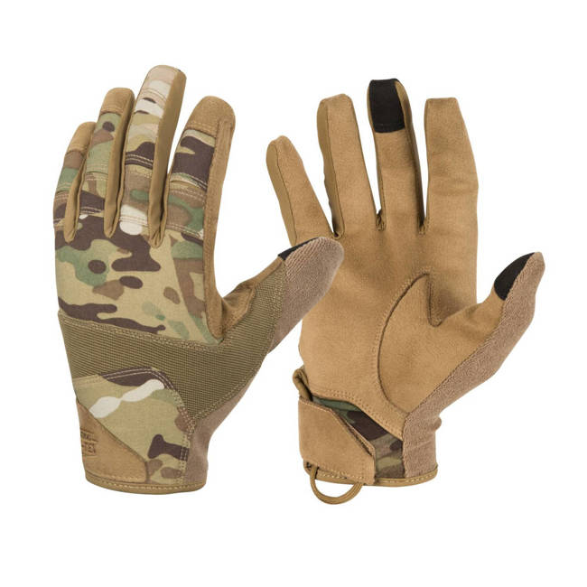 | Termen limită de livrare – 14 august 2026.
13. | Mănuși tactice de vară | 5 per. | 375,00 | 1875,00 | Partea interioară a mâinii este din piele sintetică pentru utilizare prelungită. Manșeta este închisă cu velcro, cu umeraș suplimentar pentru buclă paracord. De-a lungul degetului mare există un plasture din microfibră care poate fi folosit pentru a vă curăța ochelarii de fotografiere sau pur și simplu pentru a șterge transpirația de pe frunte. Există un plasture suplimentar compatibil cu ecranul tactil pe vârfurile degetului mijlociu și al degetului mare. Fante special concepute pe articulațiile degetelor oferă confort în timpul utilizării prelungite a armelor.  - versiunea fără degete a mănușilor army  - potrivire perfectă  - partea din spate a mâinii căptușită  Partea interioară a mâinii este din piele sintetică pentru utilizare prelungită. Manșeta este închisă cu velcro, cu umeraș suplimentar pentru buclă paracord. De-a lungul degetului mare există un plasture din microfibră care poate fi folosit pentru a vă curăța ochelarii de fotografiere sau pur și simplu pentru a șterge transpirația de pe frunte. Există un plasture suplimentar compatibil cu ecranul tactil pe vârfurile degetului mijlociu și al degetului mare. Fante special concepute pe articulațiile degetelor oferă confort în timpul utilizării prelungite a armelor. Versiunea fără degete a mănușilor, partea din spate a mâinii căptușită. Închidere reglabilă cu bandă de arici la încheietura mâinii. Culoarea green olive  Fiecare produs va fi prevăzut cu o emblemă ţesută, cusută sub ştei şi imprimată cu tuş rezistent la spălări repetate, cu următorul conținut: data fabricaţiei, denumirea producătorului, mărimea, compoziţia fibroasă, marcarea simbolurilor pentru condiţii de întreţinere şi spălare (temperatura de spălare, tipul substanţelor şi utilajelor utilizate în operaţiunile de spălare, curăţare, uscare şi călcare).  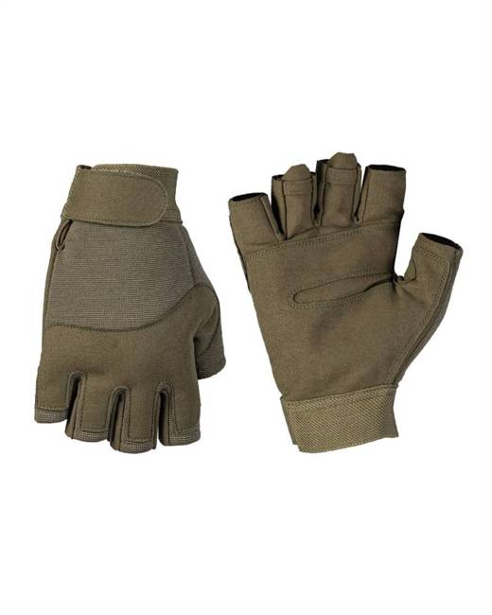 | Termen limită de livrare – 14 august 2026.
Echipament pentru personalul din echipa canin
14. | Chipiu | 10 buc. | 150,00 | 1500,00 | Pentru confecţionarea chipiului este de culoare verde (kaki), cu prelucrare impermeabilă  Densitatea: 220-250 gr/m². Compoziţia fibrelor constituie: 50% - bumbac, 50% - polyamide și şi prelucrare impermeabilă.  Rezistenţa culorii la spălare 4/4, efort fizic 4/4, 6 la lumină. Sarcina de rupere 700 N minimum (în urzeală) şi 700 N minimum (în bătătură).  Chipiul este confecţionat din calotă, cozoroc rigid şi bordură interioară. Calota este obţinută prin asamblarea a şase clini; patru clini frontali sunt dublaţi cu ţesătură de întărire, doi clini posteriori prezintă decupaje în partea inferioară pe linia medie posterioară a chipiului. În punctul superior de îmbinare a clinilor este fixat un nasture, îmbrăcat cu material de bază. Pe fiecare clin, în partea superioară, la distanţa de 65 mm. de la punctul superior de îmbinare este amplasat un orificiu perforat, cu marginile festonate.  Cozorocul este format din reper superior şi reper inferior din țesuturi de bază şi un element interior rigid. Chipiul se reglează pe perimetru printr-o banda de arici aplicată pe fîşie din material de bază, lățimea 30 mm., amplasate în decupajul posterior. Produsul este prelucrat cu o bordură interioară cu lăţimea de 30 mm.  În partea frontală a chipiului, la distanţa de 30 mm. de la linia de asamblare a calotei din clini şi a cozorocului, este confecționată banda de arici.  Fiecare produs va fi prevăzut cu o emblemă ţesută, cusută sub ştei şi imprimată cu tuş rezistent la spălări repetate, cu următorul conținut: data fabricaţiei, denumirea producătorului, mărimea, compoziţia fibroasă, marcarea simbolurilor pentru condiţii de întreţinere şi spălare (temperatura de spălare, tipul substanţelor şi utilajelor utilizate în operaţiunile de spălare, curăţare, uscare şi călcare).  Aspectul exterior conform modelului APROBAT.  Obligatoriu oferta va fi însoţită de mostră. | Termen limită de livrare – 14 august 2026.
15. | Fes | 10 buc. | 100,00 | 1000,00 | Tricotaj din fleece cu compoziţia 100% - polyester. Culoare - culoarea verde (kaki). Cocardă pentru fes (brodat) conform anexei nr. 4 la Decizia Comisiei Naționale de Heraldică nr. 199-VI.01 din 22 august 2023.  Fesul este tricotat din fleece în amestec dintr-un reper în formă de emisferă cu terminaţia răsfrântă de 80 mm.  Fiecare produs va fi prevăzut cu o emblemă ţesută, cusută sub ştei şi imprimată cu tuş rezistent la spălări repetate, cu următorul conținut: data fabricaţiei, denumirea producătorului, mărimea, compoziţia fibroasă, marcarea simbolurilor pentru condiţii de întreţinere (tipul substanţelor şi utilajelor utilizate în operaţiunile de curăţare și uscare).  Obligatoriu oferta va fi însoţită de mostră.  Mostrele prezentate în cadrul procedurii de achiziții să corespundă specificațiilor tehnice solicitate.  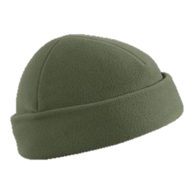 | Termen limită de livrare – 14 august 2026.
16. | Mănuși cu degete | 10 buc. | 375,00 | 3750,00 | Compoziţia 94% polyester și 6% elastan. Pentru serviciul chinologic – culoarea verde (kaki).  Partea interioară a mâinii este din piele sintetică pentru utilizare prelungită. Manșeta este închisă cu velcro, cu umeraș suplimentar pentru buclă paracord. De-a lungul degetului mare există un plasture din microfibră care poate fi folosit pentru a vă curăța ochelarii de fotografiere sau pur și simplu pentru a șterge transpirația de pe frunte. Există un plasture suplimentar compatibil cu ecranul tactil pe vârfurile degetului mijlociu și al degetului mare. Fante special concepute pe articulațiile degetelor oferă confort în timpul utilizării prelungite a armelor.  Fiecare produs va fi prevăzut cu o emblemă ţesută, cusută sub ştei şi imprimată cu tuş rezistent la spălări repetate, cu următorul conținut: data fabricaţiei, denumirea producătorului, mărimea, compoziţia fibroasă, marcarea simbolurilor pentru condiţii de întreţinere (tipul substanţelor şi utilajelor utilizate în operaţiunile de curăţare și uscare).  Obligatoriu oferta va fi însoţită de mostră.  Mostrele prezentate în cadrul procedurii de achiziții să corespundă specificațiilor tehnice solicitate.  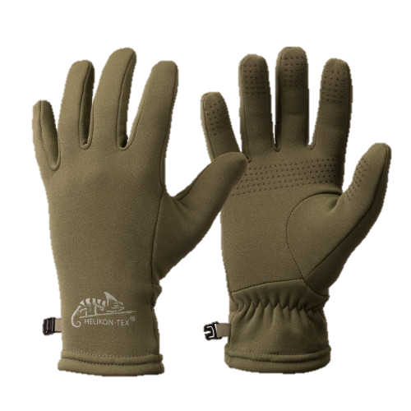 | Termen limită de livrare – 14 august 2026.
17. | Costum de iarnă (scurtă și pantaloni) | 4 set. | 3400,00 | 12000,00 | Scurtă tactică pentru a fi utilizată pe vreme de iarnă. Această scurtă este prevăzută cu trei panouri de identificare ascunse. Stil Croială dreaptă, confortabilă.  Această scurtă oferă protecție maximă împotriva vântului, ploii ușoare și murdăriei, menținând în același timp o respirabilitate ridicată. Gluga depozitată cu guler poate fi desfășurată rapid și ajustată la forma și dimensiunea capului – chiar și cu căștile sau căștile puse..  Dispunerea buzunarelor. Două buzunare externe cu fermoar la piept au organizatoare interne și inele D pentru șnur. Există un buzunar intern închis cu velcro de dimensiuni medii, două buzunare superioare cu fermoar la mâneca, cu ochiuri de cablu, un buzunar cu fermoar la mâneca inferioară stângă și un buzunar canal în partea inferioară a spatelui. Croiala anatomică nu împiedică mișcările, iar întăririle cotului sporesc durabilitatea îmbrăcămintei.  Pantalonii de iarnă sunt izolați cu un strat de fleece confecționați din țesături de calitate superioară, pentru a oferi durabilitate ridicată, precum și libertate de mișcare. Pantalonii au o croială lejeră, profilată. Elementele de fixare a centurii din față au catarame pentru fixarea carabinelor. Două buzunare clasice la șold, cu margini întărite. Două buzunare la spate cu margini întărite. Două buzunare cargo închise cu fermuară. Garnitură din spate din VersaStretch pentru o libertate suplimentară de mișcare.  Obligatoriu oferta va fi însoţită de mostră conform specificațiilor tehnice solicitate.  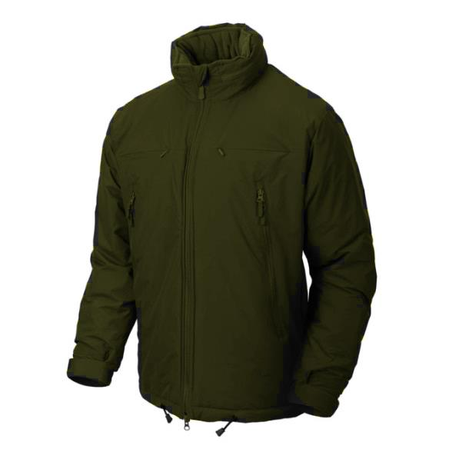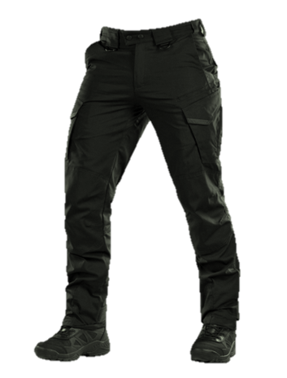 | Termen limită de livrare – 20 august 2026.
Total pe echipament |  |  |  | 2 970 320,00

Inspectoratul General al Poliției îşi rezervă dreptul de a efectua verificări privind calitatea materiilor prime auxiliare folosită, solicitând furnizorului să efectueze determinări ale valorilor parametrilor tehnici la un laborator de specialitate acreditat în acest sens, să verifice respectarea procedurilor pe fluxul de fabricaţie, cât şi să efectueze inspecţii finale la produsele ce se vor livra sau au fost livrate, urmând a lua măsurile necesare în cazul constatării de neconformităţi.
Operatorii economici participanți la licitația publică, sunt obligați:
- să aprecieze prețul bunurilor materiale doar după ce analizează modelele aprobate;
- să prezinte mostrele de produs în cadrul procedurii de achiziție însoțite de Certificat de conformitate, conform art. 20 din Legea nr. 235/2011 privind activităţile de acreditare şi de evaluare a conformităţii, document care atestă că un produs identificat corespunzător a fost supus procedurilor de evaluare a conformităţii şi că la momentul evaluării produsul este conform cerinţelor specificate aplicabile;
- să demonstreze prin raport de încercări că materia primă de bază utilizată în procesul de fabricație are calitatea impusă de cerințele specificației tehnice;
d) mostrele se prezintă însoțite de o etichetă sigilată cu următoarea inscripție:
- Denumirea operatorului economic;
- Numărul procedurii de achiziție;
- Data livrării;
- Denumirea lotului;
- Mărimea mărfii;
- Semnătura și ștampila umedă.
Notă*: mostrele operatorului economic desemnat câștigător și căruia i-a fost atribuit contractul de achiziții publice vor fi păstrate pe toată perioada de executare a contractului.
II. MARCAREA ŞI AMBALAREA
Fiecare produs va fi prezentat cu o emblemă ţesută, cusută sub ştei şi imprimată cu tuş rezistent la spălări repetate, cu următorul conținut: data fabricaţiei, denumirea producătorului, mărimea, compoziţia fibroasă, marcarea simbolurilor pentru condiţii de întreţinere şi spălare (temperatura de spălare, tipul substanţelor şi utilajelor utilizate în operaţiunile de spălare, curăţare, uscare şi călcare) și să fie aplicat codul de bară.
Fiecare produs din stofă va fi împachetat în pungă de polietilenă, apoi câte 10 bucăţi de aceeaşi mărime într-o cutie de carton, care se închide şi se sigilează. Pe cutie se pune o etichetă pe care se menţionează: denumirea furnizorului, denumirea produsului, mărimea și numărul de bucăţi.
Fiecare produs de la compartimentul încălțăminte va fi împachetat în cutii de carton a câte o pereche cu indicarea codului de bară. Pe cutia cu încălțăminte sau în interiorul acesteia să fie indicată următoarea informație:
- mărimea;
- producătorul;
- anul producerii;
- denumirea mărfii;
- modul de îngrijire și întreținere.

III. TRANSPORT, GARANȚII
Transportul produselor se va face cu mijloace de transport curate şi acoperite.
Termenul de garanție pentru produsele livrate va fi de 12 luni de la data livrării la depozit.
Notă*: în caz de deteriorare a bunurilor, schimbarea culorii țesăturii, formarea de piling, redimensionarea după spălare, defectarea furniturii, deformarea tălpii, dezlipirea etc., operatorul economic își ia angajamentul de a ridica bunurile deteriorate de la sediul autorității contractante.

